**PERSONAJES IMPORTANTES DE LA INDEPENDENCIA DE CHILE**

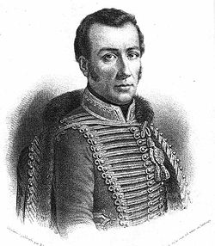**José Miguel Carrera (1786 - 1821)**

Patriota y general chileno, tras educarse en Perú y España volvió a Chile para ayudar en el proceso de emancipación (independencia) nacional. Convencido de que Chile debería ser una república independiente, guió a los criollos radicales en pos de obtener este objetivo. Esto lo llevaría a realizar numerosos golpes de Estado y a entrar en conflicto con Bernardo O'Higgins, debido a su rivalidad por el liderazgo del proceso de Independencia.

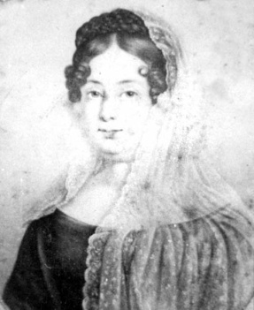

**Javiera Carrera (1781 - 1862)**

Hermana de José Miguel Carrera, fue de vital importancia para su hermano. Siendo una de los personajes femeninos principales de la independencia, la hermana de Carrera no sólo participó de la elaboración de los primeros símbolos patrios sino que tuvo tal ascendiente sobre su hermano que llegó a ser considerada por muchos como la "madre de la patria"

**Manuel Rodríguez (1785 - 1818)**

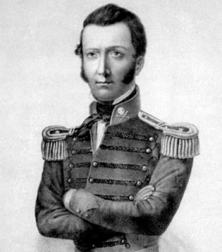Patriota y militar chileno, Manuel Rodríguez comenzó su carrera política en la Patria Vieja. Ya desde entonces se destacaba su influencia sobre las clases populares, entre quienes predicaba las ideas independentistas, si bien esto le traería conflictos de poderes con sus principales aliados: José Miguel Carrera y Bernardo O'Higgins. Sin embargo, su principal participación vendría con la Reconquista española, cuando lideraría la resistencia chilena contra los gobiernos realistas. A través de acciones guerrilleras y clandestinas, Rodríguez prepararía el camino para el regreso de los patriotas liderados por San Martín y O'Higgins, a quienes mantenía informados de la situación en el país cruzando constantemente la cordillera hacia Mendoza.

**Bernardo O'Higgins (1778 - 1842)**

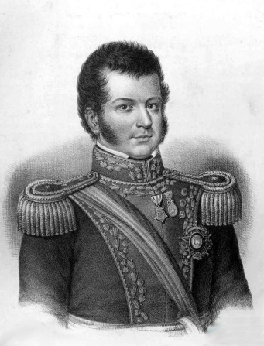Patriota y general chileno, es considerados por muchos como el "padre de la patria": durante la Patria Vieja lideraría el ejército nacional, durante la Reconquista organizó en Mendoza, junto a José de San Martín, el Ejército Libertador de Los Andes y dirigió la ofensiva chilena contra los realistas y, durante la Patria Nueva, consolidaría la independencia primero como general y luego como Director Supremo del país. En su gobierno se caracterizaría por sus reformas sociales pero también por su autoritarismo político, todo lo cual lo llevaría a entrar en conflicto con importantes actores sociales como la aristocracia o la Iglesia, hasta el punto de tener que abdicar a (huir) al Perú en 1823.